Базовое проектирование установки очиски конденсата в Германии

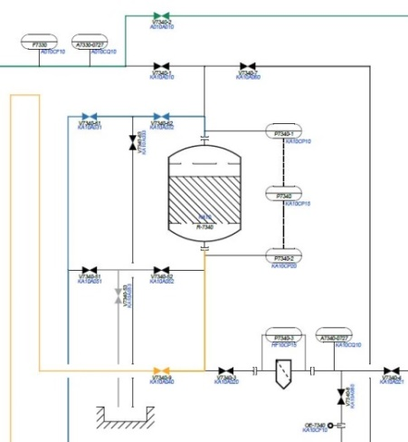
Для этого проекта была спроектирована и сконструирована установка по очистке конденсата с общей максимальной мощностью 450 т/ч. Установка производит (осуществляет) три последовательных этапа обработки: для предварительной очистки используются два параллельно включенных картриджных фильтра. В связи с тем, что с добавлением ингибиторов в питиательную воду катионообменник испытывает повышенную нагрузку, поэтому к фильтрам смешанного действия, которые служат для тщательной очистки конденсата включается дополнительный катионообменник.
Объем установки по очистке конденсата(Основные компоненты):
- 2 Картриджных фильтра (Ø 1.400 мм * 2.000 мм)
- 1 Катионообменник (Ø 2.800 мм * 2.000 мм)
- 2 фильтра смешанного действия (Ø 2.800 мм * 3.000 мм)
- 3 Уловителя смолы
- 2 Резервуара для средств регенерации , со станцией заполнения
- 1 Полностью автоматическая регенерирующая станция
- Планирование трубопроводов в соответствии со стандартами работы заказчика
- Списки оборудования для приборов, арматуры и изерительных приборов

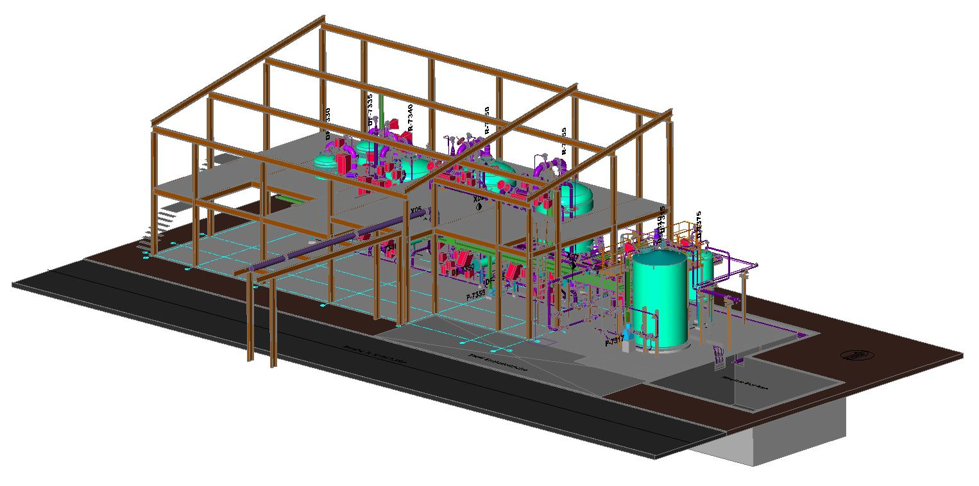
Процесс обработки проекта
После разработки технологического процесса следует конструкция компонентов уствновки и планирование их монтажа. На общем плане установки клиентом заранее было определено место для будущей установки. Корпус установки оговаривался и оптимизировался с клиентом много раз.
Все процессуальные шаги по безопасной эксплуатации установки были рассмотрены заранее при совместном HAZOP была утверждена основа планирования разработки установки.
В конце базового проектирования была проведена детальная оценка стоимости планируемого объема установки.

